ОС Astra Linux совместима с СЭД «ДЕЛО» и системой «КАРМА»

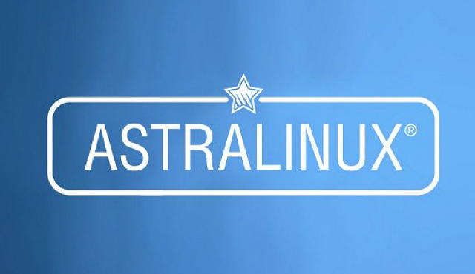

Основная задача импортозамещения в цифровых технологиях – это создание условий, при которых программное обеспечение будет создаваться на территории нашей страны, а интеллектуальная собственность на продукт будет принадлежать российским юридическим и физическим лицам.
Группа компаний Astra Linux, ведущий разработчик российского рынка операционных систем, и компания «Электронные Офисные Системы», лидер российского рынка систем автоматизации документооборота, успешно провели испытания на совместимость своих программных продуктов.
Результаты тестовых испытаний подтвердили корректность функционирования «тонкого клиента» СЭД «ДЕЛО», а также системы криптографического обеспечения и электронной подписи «КАРМА» производства компании «Электронные Офисные Системы» (ЭОС) на базе операционной системы Astra Linux.
В ходе тестирования подтверждена работоспособность и корректность функционирования системы электронного документооборота «ДЕЛО-Web» и системы криптографического обеспечения прикладного ПО «КАРМА» в среде операционной системы специального назначения Astra Linux Special Edition версии 1.6. Компании подписали сертификат совместимости и соглашение о технологическом партнерстве в рамках программы Ready For Astra Linux.
Доля отечественного ПО к 2024 году в госструктурах должна превышать 90%, а в госкомпаниях — 70%. В 2018 году органами исполнительной власти Курской области было закуплено более 180 операционных систем российских разработчиков, сообщили в комитете цифрового развития и связи Курской области.

